Pressinformation 2020-01-15

# Välkommen till Arcona – Mimmie Sundin

**Mimmie Sundin är ny affärschef på Arcona och tillträdde den 13 januari 2020. Mimmie kommer närmast från rollen som distriktschef på Skanska.**

”Jag är otroligt glad för att Mimmie har valt att komma till oss på Arcona, hennes gedigna ledarbakgrund, tydlighet och engagemang är ett bra tillskott i vår avdelning”, säger Ann Bjurström, avdelningschef. ”Tillsammans med de andra affärscheferna kommer vi fortsätta vår utveckling mot att bli det självklara valet för våra kunder.”

”Som affärschef är det viktigt för mig med en nära och långsiktig kundrelation”, säger Mimmie Sundin, ”Vi kommer fortsätta utveckla såväl affärsenhetens verksamhet som medarbetare och team så vi är den självklara partnern åt våra kunder.”

## Vill du veta mer?

Ann Bjurström, avdelningschef Arcona, [ann.bjurstrom@arcona.se](mailto:ann.bjurstrom@arcona.se), tel. 08-601 21 27

***Arcona*** *bygger och utvecklar fastigheter i Stockholm och Uppsala och är sedan årsskiftet 2013/14 en del av   
Veidekke-koncernen.****Arcona Lean Construction*** *genomför byggentreprenader i nära samverkan med kunder och leverantörer. Metoden Lean Construction säkerställer effektivitet och kvalitet. Med tidig samverkan och långsiktiga relationer läggs fokus på maximalt kundvärde.****Arcona Projektutveckling*** *arbetar med utveckling och förädling av fastigheter. Vi hjälper fastighetsägare att höja värdet på sina fastigheter genom att identifiera potentialer och genomföra utvecklingsprojekt.****BSK Arkitekter och******Exengo Installationskonsult*** *ingår som strategiska kompetenser i koncernen.****2019*** *omsatte Arconakoncernen ca 2 miljarder SEK.*

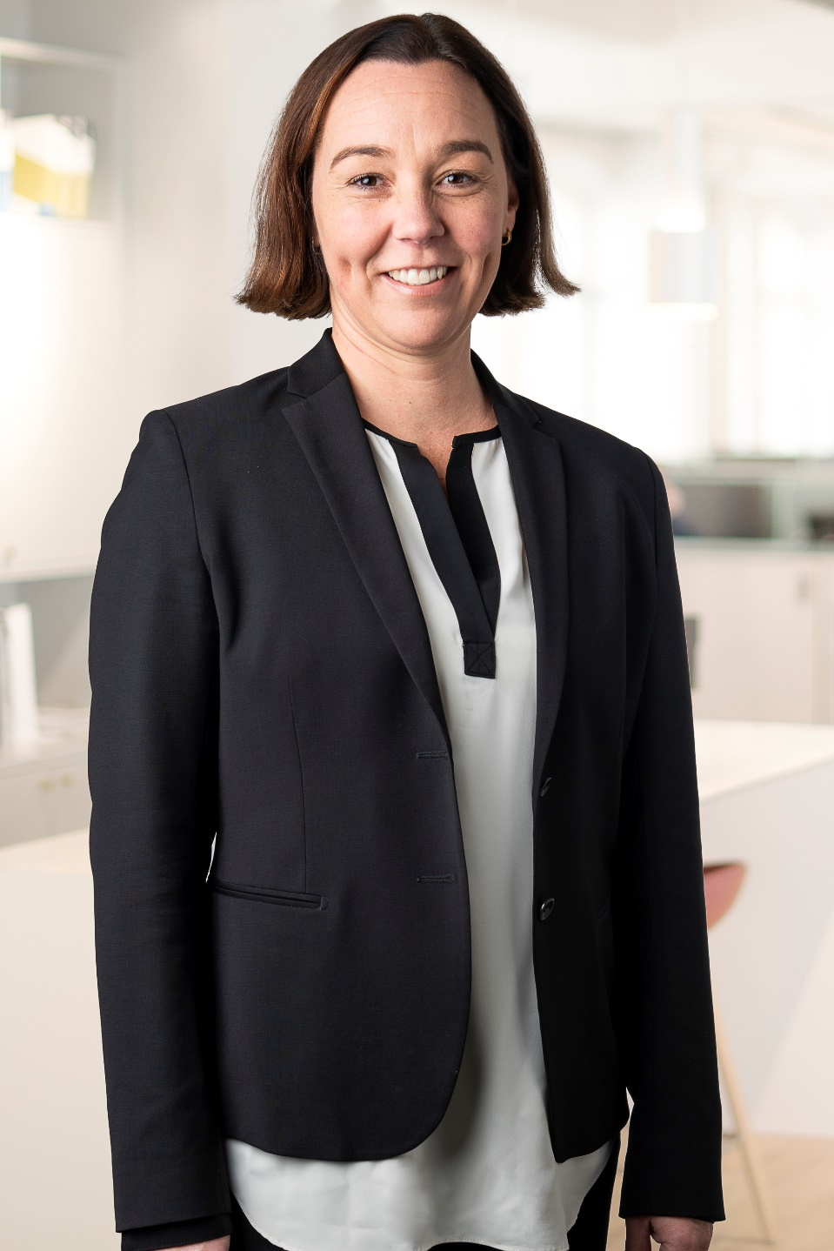

På bilden: Mimmie Sundin